МКУ НОВОСИБИРСКОГО РАЙОНА «ЦБС»
ЦЕНТР ПРАВОВОЙ ИНФОРМАЦИИ

ПРАВОВОЙ ДАЙДЖЕСТ
ВЫПУСК 8 (август)

Дайджест содержит статьи по правовой тематике из периодических изданий, находящихся в фонде Центральной районной библиотеки

Краснообск
2019
Оглавление
Берегись автомобиля? 3
Брак? Вам вернут деньги 4
В семье есть ребенок-инвалид? Какие льготы прописаны в законе 6
Взялся за баранку – держись 9
Знай закон 10
Льготы на проезд 12
Новая «дачная амнистия» 13
Новосибирцы могут получить дубликат свидетельства ЗАГС через портал Госуслуг 14
Огласите все риски, пожалуйста! 14
Пенсионный возраст и спецстаж 17
Роль федеральных органов государственной власти в социальной защите инвалидов 18

Берегись автомобиля?

Очередной материал в рамках совместного проекта Уполномоченного по правам человека и газеты «Ведомости» разъясняет, что делать, если после покупки автомобиля вы узнали, что он находится под арестом?
В адрес Уполномоченного по правам человека в Новосибирской области участились обращения от граждан, которые выражают несогласие с действиями судебных приставов по наложению ограничений на купленный автомобиль у предыдущего собственника. После покупки автомобиля люди узнают от судебных приставов-исполнителей, что от прошлого владельца автомобиль перешёл в их собственность уже с ограничениями в праве пользования имуществом, о которых они не знали.

Почему так происходит?
Ситуации с применением ареста сотрудниками Федеральной службы судебных приставов к транспортному средству по долгу предыдущего владельца случаются. Происходит это из-за того, что судебные приставы в процессе взыскания применяют информацию, имеющуюся в исполнительном производстве.
Важно понимать, что постановление об аресте направляется в отношении автомобиля в ГИБДД, а не собственника. Согласно пункту 4 Федерального закона от 02.10.2007 г. №229-ФЗ «Об исполнительном производстве», арест имущества должника включает запрет распоряжаться имуществом, а при необходимости — ограничение права пользования имуществом или изъятие имущества. Вид, объём и срок ограничения права пользования имуществом определяются судебным приставом-исполнителем в каждом случае с учётом свойств имущества, его значимости для собственника или владельца, характера использования, о чём судебный пристав-исполнитель делает отметку в постановлении о наложении ареста на имущество должника и (или) акте о наложении ареста (описи имущества).
Также в зависимости от конкретной ситуации запрет на проведение регистрационных действий может быть наложен судебными приставами, судами, следственными органами, таможенными органами и другими органами, обладающими соответствующими полномочиями.

Что делать в таких случаях?
Согласно пунктам 3, 46, 50 Приказа МВД России от 26.06.2018 г. №399 «Об утверждении Правил государственной регистрации автомототранспортных средств и прицепов к ним в Государственной инспекции безопасности дорожного движения Министерства внутренних дел Российской Федерации, образца бланка свидетельства о регистрации транспортного средства и признании утратившими силу нормативных правовых актов МВД России и отдельных положений нормативных правовых актов МВД России» (далее — Приказ МВД РФ №399), при наличии запретов и ограничений на совершение регистрационных действий, наложенных в соответствии с законодательством Российской Федерации, регистрация и иные регистрационные действия с транспортными средствами не производятся.
Судебный пристав вправе после возбуждения исполнительного производства ограничить регистрационные действия с автомобилем должника, сообщив об этом в органы ГИБДД, которые в соответствии с Приказом МВД РФ №399 вправе ограничить регистрационные действия с автомобилем.
В целях выяснения ситуации необходимо обратиться к приставу-исполнителю или иному должностному лицу, который применил рассматриваемую меру взыскания к предыдущему собственнику автомобиля. Если арест наложен после продажи машины, то в большинстве случаев будет достаточно составить заявление, приложив к нему копии документов — ПТС и договора купли-продажи/мены и тому подобные документы.
В том случае, если ваше обращение не дало положительного результата, для снятия запрета на регистрационные действия необходимо обратиться в суд по месту наложения ограничений с соответствующим заявлением.
Согласно части 2 статьи 442 Гражданского процессуального кодекса Российской Федерации, иски об освобождении имущества от ареста предъявляются к должнику и взыскателю. Согласно сложившейся судебной практике, споры об освобождении имущества от ареста рассматриваются в соответствии с подведомственностью дел по правилам искового производства независимо от того, наложен арест в порядке обеспечения иска или в порядке обращения взыскания на имущество должника во исполнение исполнительных документов.
Ответчиками по таким искам являются: должник, у которого произведён арест имущества, и те лица, в интересах которых наложен арест на имущество. Судебный пристав-исполнитель привлекается к участию в таких делах в качестве третьего лица, не заявляющего самостоятельных требований относительно предмета спора.
Стоит отметить, что проблем по отмене постановления не должно возникнуть, если мера взыскания была применена к предыдущему владельцу после продажи и перерегистрации машины.

Как проверить автомобиль на наличие ареста?
Перед покупкой автомобиля его необходимо проверить на наличие обременений. Это можно сделать онлайн при помощи следующих открытых баз данных:
Портал «Госавтоинспекция» — раздел «Проверка наличия ограничений»;
Портал Федеральной службы судебных приставов — раздел «Банк данных исполнительных производств»;
Портал Федеральной нотариальной палаты — раздел «Проверка залога движимого имущества».

Берегись автомобиля? // Ведомости Законодательного Собрания Новосибирской области. – 2019, № 32 (1705) (08 авг.). – С. 20

Брак? Вам вернут деньги

Некачественные товары поставщик должен забрать назад. Как нужно поступить покупателю?
В выходной на очередной прогулке у моих роликов сломался подшипник, просело одно колесо. Стало понятно: чтобы не лишать себя радости гонять среди зелени парков, нужно обновить спортинвентарь.
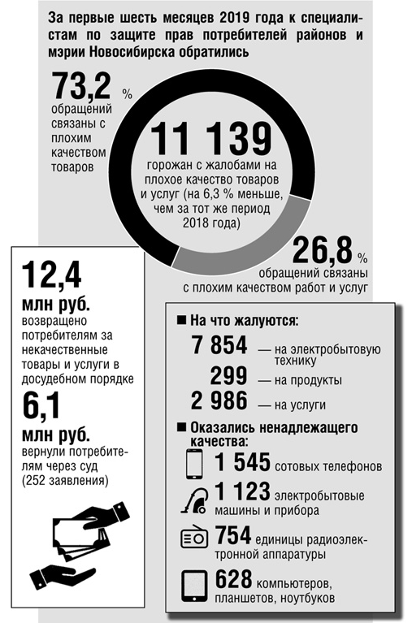
В спортивном отделе торгового центра выяснилось, что поменять колеса с подшипниками будет стоить две тысячи рублей, а купить новые ролики — в два раза дороже. У моих, честно говоря, уже и ботинки серьезно стерлись в некоторых местах. Поэтому приняла нелегкое для себя решение все-таки купить новые. Продавец посоветовал итальянские:
— Фирма хорошая. Ролики дороже, но сейчас, в конце сезона, на них большая скидка, старая цена была 9 тысяч рублей, а теперь — 5,5 тысячи. Сделав большой круг по гладкому полу магазина, я решилась на покупку. А в ближайший выходной уже была на набережной. Только радость моя длилась недолго: обновка оказалась бракованной. Примерно через километр пробега я ощутила, что правый ролик подкашивается внутрь. От этого уже через полчаса начало нестерпимо ломить правую ногу. Стало ясно, что кататься на этих роликах невозможно.
Заехав домой за чеком, я помчалась в магазин, чтобы вернуть бракованный товар. Но не тут-то было: менеджеру брать его обратно совсем не хотелось.
— Это невозможно, — заявил он, — ведь вы на них уже катались на улице — по колесам видно. У вас была возможность проверить спортивное оборудование, прокатившись в магазине.
Перспектива подарить 5,5 тысячи рублей магазину меня сильно расстроила. Я пригрозила обращением в отдел по защите прав потребителей и иском в суд. После этого довода в оловянных глазах менеджера появилась искра понимания. Он направил меня в технический отдел. Но там специалист развел руками: мол, брак неявный, ничем помочь не могу. Пришлось снова вернуться к менеджеру и настаивать на своем. Тот сказал:
— Пишите заявление с претензией, комиссия в Москве будет рассматривать его в течение десяти дней.
Но уже через неделю мне прислали эсэмэску — пригласили в ТЦ. По дороге я настраивала себя: при любом раскладе скандалить не буду, ведь продавцы не виноваты, придется добиваться возврата денег подольше. Но меня обрадовали: комиссия приняла решение вернуть мне деньги. Кстати, новые ролики я покупать передумала — от греха подальше. Заменила колеса на своих родных, проверенных.
Подобная история, как это ни печально, происходит со многими. Но далеко не всем продавцы идут навстречу. В результате, как сообщили в пресс-центре мэрии Новосибирска, только за последние полгода в отделы по защите прав потребителей от горожан поступило 11 139 жалоб на некачественные товары и услуги. Кстати, консультации по обращениям граждан как в районных отделах, так и в мэрии проводятся бесплатно.

На что право имею?
Начальник отдела по защите прав потребителей мэрии Новосибирска Елена Михайлова заверяет, что по российскому законодательству вернуть обувь, спортивный инвентарь и другие товары можно в течение 14 дней.
— Покупатель имеет право дома хорошо примерить, — объясняет она. — При этом может быть выявлен производственный дефект, который стал заметен только при эксплуатации. При обнаружении брака потребитель сам должен выбрать, чего он хочет — вернуть деньги, обменять товар или его отремонтировать. И при этом совсем не важно, что колеса на роликах оказались немного пошорканными.
А вот с технически сложными товарами все не так просто. Их обязательно нужно проверить в магазине. Но не всегда брак выявляется сразу. Например, купили глубинный насос, а он не справляется с объемом — не тянет, как нужно, хотя по техническим характеристикам — должен.
— В первые 15 дней можно написать претензию и вернуть товар в магазин для установления причины возникновения недостатка, — продолжает Елена Михайлова. — Продавец обязан его принять и в течение 10 дней вернуть деньги.
Если дефект обнаружили, когда уже истекли 15 дней, вернуть деньги за технически сложный товар, по словам Михайловой, можно только в трех случаях: если выявлены существенные недостатки, которые нельзя устранить; если стоимость ремонта соразмерна стоимости самого товара; если срок ремонта техники превысил 45 дней. Тогда можно смело писать претензию и требовать деньги. Также вам обязаны вернуть деньги, если в течение гарантийного срока сложную технику пришлось ремонтировать несколько раз и в связи с этим не было возможности использовать ее более 30 дней гарантийного срока. Но чтобы доказать это, нужно обязательно сохранять все квитанции о ремонте и чек.
Эльвира Новикова

Новикова, Э. Брак? Вам вернут деньги / Эльвира Новикова // Советская Сибирь. – 2019, № 32 (27656) (07 авг.). – С. 21

В семье есть ребенок-инвалид? Какие льготы прописаны в законе

Как известно, семьям, воспитывающим ребенка с ограниченными возможностями здоровья, положены различные меры социальной поддержки. Мы обратились в министерство труда и социального развития Новосибирской области с вопросом: на какую помощь могут рассчитывать такой ребенок и его родители?

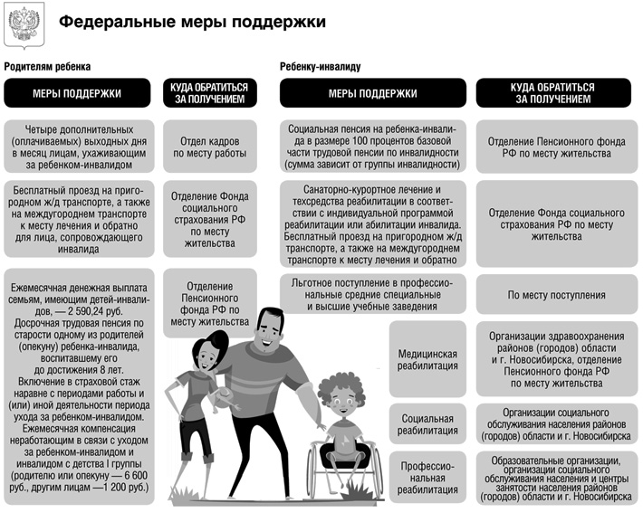
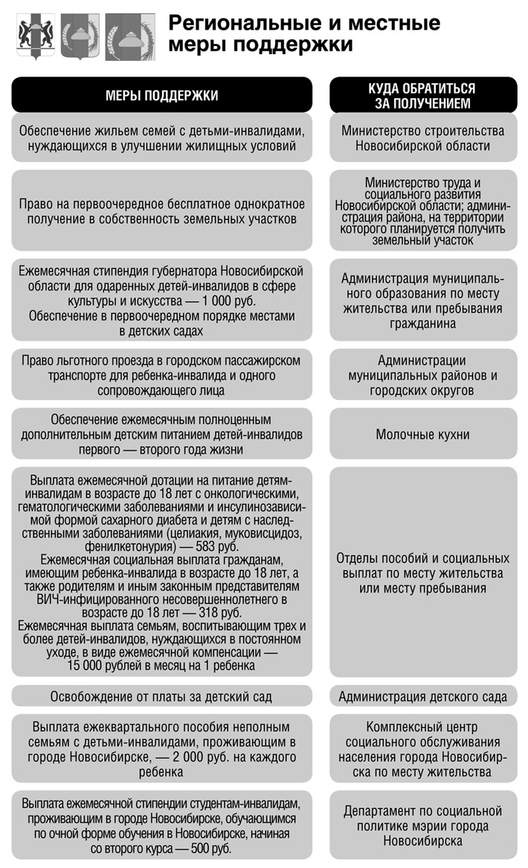
Волошина, И. В семье есть ребенок-инвалид? Какие льготы прописаны в законе / Инна Волошина // Советская Сибирь. – 2019, № 32 (27656) (07 авг.). – С. 22

Взялся за баранку – держись

Три новых закона резко изменят жизнь новосибирских автомобилистов
Пьяные смертельные ДТП приравняли к умышленному убийству, не пропустившего машину cкорой помощи лишат свободы, а полисы ОСАГО осенью 2019-го станут электронными. Вступают в силу законы, которые изменят жизнь автолюбителей в Новосибирской области, так же как и во всей стране.Весной и летом 2019 года депутаты Государственной думы РФ приняли ряд важных для автомобилистов законопроектов, они подписаны Президентом РФ, уже вступили или скоро вступят в силу.

За «пьяную» аварию — в тюрьму на 15 лет
Самые жесткие законодательные новеллы коснулись аварий со смертельным исходом в том случае, если виновный в ДТП водитель был нетрезв. «Пьяные» смертельные аварии практически приравняли к умышленному убийству. Напомним, что этот закон вступил в силу 27 июля 2019 года.
Наказание для пьяных водителей, по вине которых погибли люди, стало аналогичным ответственности за умышленное убийство. Приняты соответствующие поправки к ст. 264 УК РФ «Нарушение правил дорожного движения и эксплуатации транспортных средств». Теперь, если водитель в состоянии алкогольного или наркотического опьянения совершил ДТП, повлекшее причинение тяжкого вреда здоровью человека, виновника будут ждать принудительные работы сроком до 5 лет (было до 3 лет) либо лишение свободы на срок от 3 до 7 лет (было до 4 лет). Если в такой аварии погиб человек, то у суда есть право лишить виновного водителя свободы на срок от 5 до 12 лет (было от 2 до 7 лет). В случае смерти двух и более лиц последует лишение свободы на срок от 8 до 15 лет (было от 4 до 9 лет). Плюс лишат права занимать определенные должности.

Не пропустил скорую — до четырех лет
«С 6 августа 2019 года за воспрепятствование деятельности медработников, если такие действия не содержат уголовного состава, штраф составит от 4 до 5 тысяч рублей. Если в результате здоровью пациента был причинен тяжкий вред, наступит уже уголовная ответственность», — сообщает пресс-служба Госдумы РФ.
Напомним, что ранее штраф за это нарушение составлял 500 рублей. Теперь нарушителя могут не только оштрафовать, но и лишить водительских прав на срок от 3 месяцев до 1 года. А если окажется, что действия водителя нанесли здоровью пациента тяжкий вред, то наступит уже уголовная ответственность — вплоть до лишения свободы на срок до 2 лет. В случае смерти пациента виновника могут приговорить к лишению свободы на срок до 4 лет.
Ранее председатель Госдумы РФ Вячеслав Володин сообщил, что данный закон разработан парламентариями после некоторых трагических случаев, когда из-за воспрепятствования движению кареты скорой помощи гибли люди. Например, в 2017 году на Камчатке водитель личного авто не пропустил машину скорой помощи к пациенту, и больной умер.

Полисы ОСАГО станут электронными
Новая редакция закона об ОСАГО вступит в силу 29 октября 2019 года. Поправки в закон уравняли в правах бумажные и электронные страховые полисы ОСАГО. Каждому договору присваивают уникальный номер для идентификации страховщика и подтверждения достоверности полиса.
Соответственно, с 29 октября необходимость изготовления полисов на бланках строгой отчетности с применением специальных методов защиты будет полностью исключена. Водителям достаточно будет предъявить инспекторам ГИБДД распечатанный страховой полис, приобретенный в электронном виде, или информацию о его номере и страховщике, с которым заключен договор. Уникальный номер договора позволит идентифицировать страховщика и проверить, что купленный полис настоящий. По замыслу законодателей, такое изменение должно защитить водителей от услуг «липовых» страховщиков.
Более того, 14 августа официальный представитель МВД России Ирина Волк пояснила столичным СМИ, что поправки в закон разрешают автовладельцам, оформившим договор ОСАГО в электронном виде, предъявлять сотрудникам ГИБДД для проверки копию полиса на бумажном носителе или сам документ на электронном устройстве, например на смартфоне. Для проверки подлинности полиса инспектор сможет запросить необходимые сведения в автоматизированной информационной системе обязательного страхования.
Напомним, что ряд законов, принятых в 2019 году, вступят в силу через год. Например, закон, усиливающий ответственность за фиктивный техосмотр транспортных средств. За передачу в единую автоматизированную информационную систему технического осмотра информации о проведении техосмотра, который не проводился, физлицам грозит штраф от 5 000 до 10 000 рублей, должностным лицам — от 30 000 до 50 000 рублей, юридическим лицам — от 200 000 до 300 000 рублей. Водитель за отсутствие диагностической карты заплатит 2 тысячи рублей.
Поправки внесены в КоАП.

Взялся за баранку – держись // Советская Сибирь. – 2019, № 34 (27658) (21 авг.). – С. 21

Знай закон

1 сентября не только начало учебного года, но и начало действия ряда законодательных изменений.

Пенсионное обеспечение
1 сентября — это крайний срок, до которого ПФР обязан рассчитать новую сумму пенсии для сельских тружеников. В 2019 году пенсионеры, имеющие стаж работы на селе не менее 30 лет, получили прибавку. Для таких пенсионеров по старости и инвалидности фиксированная выплата стала на 25 % выше, чем для остальных. В этом году размер прибавки сельским пенсионерам составляет 1 333 рубля в месяц. Это отчасти улучшит материальное положение граждан.

Культура
С 1 сентября меняется порядок реализации и возврата билетов на театрально-зрелищные, культурно-просветительские и зрелищно-развлекательные мероприятия. Цель закона — борьба с «билетной мафией». На данный момент законодательство практически не препятствует деятельности лиц, скупающих билеты с целью перепродажи. Больше всего от этого страдают сами зрители. Они вынуждены переплачивать при покупке билетов у третьих лиц. Теперь культурные организации обязаны размещать на своих сайтах информацию о цене билетов и организациях, которые их продают. У последних обязательно должен быть договор с учреждением культуры на продажу билетов. Министерство получит возможность утверждать форму билета на культурное мероприятие как бланка строгой отчетности, в котором будет содержаться вся обязательная информация. Цена, по которой билет продается, не может быть выше суммы, которая указана в нем. Теперь за сопутствующие услуги при продаже билета можно будет взимать не более 10 % его стоимости. Ужесточаются и правила возврата билетов в кассы. Если дело не касается экстренной ситуации (к примеру, если зритель заболел или ушел из жизни), тогда билет за полную стоимость можно будет возвратить не позднее чем за 10 дней до начала мероприятия. Впоследствии, чем ближе событие, тем ниже будет процент от стоимости билета, который можно будет вернуть.

Нотариат
С 1 сентября в населенных пунктах, где отсутствует нотариус, ряд его обязанностей будет выполняться представителем администрации (главой поселения, а также уполномоченным должностным лицом администрации поселения). Однако подобные услуги будут оказываться только для лиц, зарегистрированных по месту жительства или пребывания в данном населенном пункте. Вместе с тем в функциях нотариуса представители администрации будут ограничены. Например, у них не будет права удостоверять завещание и доверенности на распоряжение недвижимостью.

ОСАГО
Начиная с 1 сентября извещение о дорожно-транспортном происшествии в рамках страхования ОСАГО можно будет составить и отправить в электронном виде. Водители, причастные к ДТП, смогут воспользоваться для этого новой услугой на портале «Госуслуги».

Судопроизводство
С 1 сентября в процессуальном законодательстве раскрывается правовой статус помощника судьи. Он будет помогать с подготовкой и организацией судебных разбирательств, оказывать помощь при подготовке проектов судебных решений. Также помощник судьи будет вести протокол судебного заседания, контролировать фиксацию хода заседания с помощью технических средств, проверять явку в суд его участников. Участники заседания, в свою очередь, получат право требовать отвод помощника судьи. Права самостоятельно осуществлять правосудие помощник судьи не получит.
Подготовил Георгий Титов

Титов, Г. Знай закон / Георгий Титов // Новосибирский район – территория развития. – 2019, № 34 (271) (28 авг.). – С. 10

Льготы на проезд

В текущем году бесплатным проездом на электричках пользуются более 74 тысяч новосибирских льготников.
В самом разгаре дачный сезон, и многие новосибирцы добираются до своих дачных участков на пригородном железнодорожном транспорте. Ездят электричками на дачу и пенсионеры, некоторые из них являются федеральными льготниками. Данных льготников на начало текущего месяца в нашем регионе 224,5 тысячи. Напомним, что федеральные льготники имеют право на получение набора социальных услуг (в натуральном виде или деньгами). Одной из составляющих НСУ как раз и является бесплатный проезд на пригородном железнодорожном транспорте. Данной услугой в 2019 году пользуются более 74,2 льготников региона.
Напомним, что право на бесплатный проезд в пригородном железнодорожном транспорте подтверждается справкой о наличии права на получение государственной социальной помощи в виде НСУ (социальные услуги). В ней указывается категория льготника, срок назначения ежемесячной денежной выплаты, а также социальная услуга (социальные услуги), на которую гражданин имеет право. Эта справка действительна в течение всего календарного года и в любом регионе России.
Справку выдают территориальные органы ПФР по месту установления ежемесячной денежной выплаты, дающей право на предоставление НСУ. Для того чтобы получить справку, можно воспользоваться несколькими вариантами: заранее записаться на прием, прийти в ПФР и получить ее на месте, заказать по телефону. Также справку можно заказать через сайт ПФР. Регистрироваться для этого не надо: достаточно ввести свою фамилию, имя, отчество и СНИЛС и выбрать на сайте необходимый вид документа. Такой способ «заказа» достаточно удобен, потому что сразу будет видна дата готовности справки. Потом нужно будет только лично прийти с паспортом в управление ПФР и обратиться к администратору (диспетчеру) за ее получением (при наличии электронной очереди – талон брать не надо).
Далее, чтобы получить проездные документы (билеты), данную справку (ее подлинник либо нотариально заверенную копию) необходимо предъявить в кассе железнодорожного вокзала. Вместе со справкой предъявляется документ, удостоверяющий личность (паспорт, удостоверение личности офицера и т.д.) и документ, подтверждающий право на получение набора социальных услуг (удостоверение участника войны; справка, подтверждающая факт установления инвалидности, и др.).
В настоящее время ПФР и РЖД подписали соглашение об информационном взаимодействии. Одним из направлений сотрудничества между ПФР и РЖД, в соответствии с соглашением, станет упрощение процедуры оформления проездных документов на железнодорожном транспорте для людей, пользующихся льготами. Пилотным проектом в этой области может стать технология оформления льготных проездных билетов на пригородные поезда для получателей НСУ, финансируемая из средств Пенсионного фонда России. Используя сведения ПФР, система оформления билетов в онлайн-режиме будет получать подтверждение о праве человека на льготный проезд и предоставлять проездные билеты.
Пресс-служба ПФР

Льготы на проезд // Приобская правда. – 2019, № 34 (9683) (2114 авг.). – С. 5

Новая «дачная амнистия»

Президент РФ Владимир Путин подписал закон о продлении «дачной амнистии». Упрощенный порядок оформления прав собственности на дачную недвижимость будет действовать до 1 марта 2021 года. Эксперты Федеральной кадастровой палаты разъяснили порядок оформления при новой «дачной амнистии».
Амнистия будет действовать до 1 марта 2021 года, до этого времени граждане смогут в упрощенном порядке провести оформление в собственность загородной недвижимости. Кроме того, закон продлевает до 1 марта 2022 года срок льготного бесплатного предоставления в собственность земельных участков, находящихся в публичной собственности, для членов садоводческих и огороднических некоммерческих товариществ (СНТ).
«Ранее действие «дачной амнистии» распространялось на объекты недвижимости, в том числе расположенные на земельных участках под индивидуальное жилищное строительство (ИЖС), ведение личного подсобного хозяйства. Новая норма затрагивает только дачников и те объекты, которые построены на земельных участках, предоставленных для ведения садоводства», — рассказывает эксперт Федеральной кадастровой палаты Надежда Лещенко.
Обладатели правоустанавливающих документов на земельные участки для садоводства смогут оформить в собственность дома или строения на основании технического плана здания. Необходимым документом для его подготовки является декларация, составленная правообладателем объекта недвижимости. «Для оформления собственности таких объектов владельцу достаточно сначала обратиться к кадастровому инженеру для подготовки технического плана, а после предоставить лично в МФЦ, посредством почтового отправления или в электронном виде пакет документов с заявлением о кадастровом учете и регистрации прав», — комментирует Надежда Лещенко.
Что касается объектов недвижимости, расположенных на землях под ИЖС, для них сохраняется действующий порядок: оформление прав проводится при соблюдении уведомительного порядка, предусмотренного Градостроительным кодексом РФ. В данном случае владельцу потребуется направить в администрацию субъекта РФ уведомление о планируемом строительстве, в том числе описание параметров объекта недвижимости, после этого уведомление об окончании строительства с приложением, в том числе технического плана здания.
Оформление права собственности возможно только после получения застройщиком уведомления о соответствии построенного объекта заявленным характеристикам. «Так, например, если владелец заявлял о планируемом строительстве двухэтажного дома, а построил трехэтажный — администрация субъекта выдаст уведомление о несоответствии параметров объекта заявленным. В таком случае оформление собственности будет невозможным», — подчеркивает эксперт.
Законопроект также вносит ряд поправок в отношении норм и правил определения цен на кадастровые работы. Так, для предотвращения неоправданного завышения цен, субъекты РФ на бессрочной основе наделяются правом устанавливать предельные расценки на услуги кадастровых инженеров. Эта поправка касается земельных участков, предназначенных для ведения личного подсобного хозяйства, садоводства, огородничества, индивидуального жилищного и гаражного строительства, а также расположенных на них объектов недвижимости. Кроме того, продлевается срок бесплатного предоставления земельных участков, находящихся в публичной собственности, в том числе земель общего пользования, в собственность членам садоводческих и огороднических товариществ.
Кадастровая палата по Новосибирской области

Новая «дачная амнистия» // Новосибирский район – территория развития. – 2019, № 32 (269) (14 авг.). – С. 10

Новосибирцы могут получить дубликат свидетельства ЗАГС через портал Госуслуг

Получить дубликаты свидетельств о рождении и смерти, регистрации или расторжении брака, смене имени или фамилии, усыновлении, установлении отцовства теперь можно быстрее – через портал Госуслуг. Забрать повторное свидетельство можно в удобное время.
Как сообщили в департаменте информатизации и развития телекоммуникационных технологий Новосибирской области, воспользоваться этой услугой можно без привязки к месту жительства. Пока существуют некоторые ограничения – услуга действует только для тех свидетельств, которые подтверждают регистрацию событий в ЗАГСах с 1 октября 2018 года. Документы за более ранние периоды будут включать в единый реестр постепенно. Завершить эту работу планируется до 2021 года.

Новосибирцы могут получить дубликат свидетельства ЗАГС через портал Госуслуг // Ведомости Законодательного Собрания Новосибирской области. – 2019, № 31 (1704) (01 авг.). – С. 2

Огласите все риски, пожалуйста!

Станет ли обязательным страхование жилья после вступления в силу нового закона?

Потому что мы — «пилоты»
Страховать жизнь или недвижимость — дело, хотя зачастую и влетающее в копеечку, но позволяющее чувствовать себя более-менее защищённым на случай возникновения неприятностей. Другое дело, что мы привыкли страховаться в таких случаях добровольно. Поэтому новшество в коммунальной сфере, заработавшее с 4 августа, поневоле заставляет добросовестного гражданина насторожиться: какой ещё «легальный способ для отъёма денег» придумали наши законодатели?
4 августа вступил в силу новый закон о страховании жилья от чрезвычайных ситуаций. Называется он Федеральный закон от 03.08.2018 г. №320-ФЗ «О внесении изменений в отдельные законодательные акты Российской Федерации». Согласно документу, субъекты РФ получают право разрабатывать, утверждать и реализовывать программы по возмещению ущерба жилью граждан с помощью добровольного страхования. Страховые выплаты предполагается возложить не только на страховые компании, но и на средства федерального и регионального бюджетов.
Как водится, в таких случаях, обкатать новую схему решили для начала в нескольких пилотных регионах. Всероссийский союз страховщиков определил, что их будет семь — и в число этих регионов попала Новосибирская область. Компанию ей составили Санкт-Петербург, Ленинградская, Московская, Свердловская, Тверская и Тюменская области. А чуть позже стало известно, что число пилотных регионов увеличили уже до 14.
Кое-где в Новосибирске уже попадаются листовки с призывом «вычёркивать» строчку о страховании в платёжных документах, которые присылает управляющая компания — якобы в этом случае в последующие квитанции УК эту строчку включать не будет. Но на самом деле всё обстоит не так: в любом случае соответствующий тариф на страхование ещё не утверждён.
— Включение в единый платёжный документ платы за услуги, не являющиеся жилищно-коммунальными и оказываемые третьими лицами, допускается только в случае наличия договора, заключенного ранее, то есть до выставления платёжного документа, между собственниками помещений и исполнителем. Включение строки «Добровольное страхование» в единый платёжный документ без соответствующего решения общего собрания собственников помещений в многоквартирном доме не допускается, — разъяснила заместитель министра ЖКХ и энергетики Новосибирской области Елена Макавчик.
По словам замминистра, вопрос о целесообразности утверждения на территории Новосибирской области программы добровольного страхования жилья планируется обсудить с участием представителей крупных страховых компаний региона. И лишь после того, как программа будет утверждена, с условиями добровольного страхования познакомят собственников жилья.
Рассчитывать объём выплаты при наступлении страхового случая будут с учётом общей площади жилого помещения и средней рыночной стоимости одного квадратного метра в конкретном субъекте РФ. В нашем случае, то есть в Новосибирской области, эта стоимость, утверждённая федеральным Минстроем, составляет 46 129 рублей — больше, чем в остальных сибирских регионах.

Долгая дорога
Фактически подготовительная работа к переходу на новую систему страхования на региональном уровне должна включать несколько этапов. Во-первых, правительство региона должно определиться с перечнем конкретных рисков, которые будут страховаться по региональной программе. От этого напрямую зависит и та сумма, которую люди потом могут увидеть в своих платёжках.
— Страхование жилья по региональной программе будет обходиться ориентировочно в 150—200 рублей в месяц, или 1 800—2 400 рублей в год, — отмечает президент Всероссийского союза страховщиков Игорь Юргенс. — Если же будет решено страховать жильё только от чрезвычайных ситуаций, то для этого будет достаточно 300—350 рублей в год. Обычный полис добровольного страхования жилья для стандартной квартиры обходится в 5—7 тысяч рублей в год: удешевление достигается за счёт субсидирования страхования со стороны федерального бюджета.
Далее региональным властям предстоит определить, какой именно исполнительный орган будет отвечать за реализацию программы и организацию выплаты компенсации из бюджета. После чего надо выработать условия и правила отбора страховых компаний, которые будут участвовать в программе, порядок взаимодействия участников программы, правила «нарезки» (создание лотов) и распределения территорий региона между страховыми компаниями, наконец, процедуры заключения договоров, уплаты страховых взносов и распространения страховых полисов — то есть появятся ли они в тех же самых квитанциях ЖКХ или будут выставляться в каких-то других документах.
Во Всероссийском союзе страховщиков подчёркивают, что, несмотря на то что закон вступил в силу, реальные механизмы для начала его работы до сих пор не готовы до конца. Сам ВСС все требования закона исполнил, включая разработку автоматической информационной системы «Жильё» для учёта договоров страхования жилья и размеров страхового возмещения. При этом документ, регламентирующий работу этой системы — «Порядок информационного взаимодействия в АИС "Жильё"» — был выпущен только 1 августа. Кроме того, из шести документов, которые необходимы для начала работы регионов, по состоянию на 2 августа не были готовы два — «Методика определения размера ущерба», которая в настоящее время находится в Правительстве РФ, и находящаяся в федеральном Минюсте «Методика разработки Региональных программ».
— Мы надеемся, что эти нормативные пробелы будут восполнены в ближайшее время, что позволит и гражданам, и региональным властям вести и без того сложную борьбу со стихийными бедствиями и чрезвычайными ситуациями, имея надежную финансовую поддержку со стороны страховых компаний, — подчеркнул Игорь Юргенс.

А если бы?..
Конечно, история сослагательного наклонения не терпит, но какую пользу могла бы принести новая система страхования жилья, если бы она уже работала по всей стране, лучше всего видно на конкретных примерах. Особенно на таком недавнем, как наводнение в Иркутской области. Напомним, что в конце июня был полностью затоплен город Тулун, 25 человек погибли, более 10 тысяч домов пострадали. В помощь пострадавшим из федерального бюджета было выделено 662 миллиона рублей компенсаций, а из областного — ещё 318 миллионов. Если бы в Иркутской области действовала региональная программа страхования жилья, то пострадавшие получили бы в три раза больше средств. От 300 до 500 тысяч рублей каждому возместила бы страховая компания, а если ущерб превосходил эти суммы, возмещение поступило бы от региональных властей в качестве страховых субсидий. При этом региональные власти использовали бы средства, предназначенные для возмещения из федерального бюджета, — и в итоге за 10 тысяч пострадавших домов была бы выплачена компенсация в 3 миллиарда рублей.
Ещё один пример — взрыв газа в магнитогорской многоэтажке 31 декабря 2018 года. Тогда пострадали 72 квартиры, а ущерб за повреждённое и разрушенное жильё оценили в 900 миллионов рублей. «Если бы в регионе на момент события действовала региональная программа страхования жилья, то страховщики выплатили бы до 95% от ущерба, то есть до 855 миллионов рублей», — подчёркивают во Всероссийском союзе страховщиков.
Сознавая, что в непростое время другой помощи, кроме получения страховки, дождаться в случае какого-то ЧП будет неоткуда, люди активнее начинают интересоваться различными страховыми программами. Но, как сказал руководитель дирекции розничного бизнеса компании «Ингосстрах» Виталий Княгиничев в интервью «Российской газете», взрывного роста рынка страхования имущества граждан после вступления в силу нового закона не произойдёт. «Возможно, рост будет растянут по времени. И вряд ли в ближайшее время такие программы появятся более чем в 15—20 субъектах», — отметил эксперт.
Виталий СОЛОВОВ

Соловов, В. Огласите все риски, пожалуйста! / Виталий Соловов // Ведомости Законодательного Собрания Новосибирской области. – 2019, № 32 (1705) (08 авг.). – С. 19

Пенсионный возраст и спецстаж

Управляющий отделением ПФР по Новосибирской области Александр Терепа провел очередной личный прием граждан в приемной Президента РФ в Сибирском федеральном округе.
В этот раз новосибирцы пришли на прием к управляющему ОПФР с вопросами, касающимися правил и сроков возобновления получения набора соцуслуг, включения нестраховых периодов, в частности, периода ухода за нетрудоспособными лицами, в сведения о состоянии индивидуального лицевого счета. И конечно же, были вопросы, связанные со сроками выхода на пенсию, в том числе и досрочного, в связи с поэтапным повышением пенсионного возраста. Вот один из таких вопросов.
«Когда я могу обратиться за назначением страховой пенсии по старости, если требуемый педстаж 25 лет будет выработан в ноябре текущего года?»
Напомним, что новым пенсионным законом сохраняется право досрочного выхода на пенсию не по достижении общеустановленного пенсионного возраста, а после приобретения необходимой выслуги лет — специального стажа. Это касается педагогов, врачей и артистов. При этом минимальный необходимый спецстаж для назначения пенсии не увеличивается и зависит от конкретной профессии. Данный спецстаж, как и раньше, составляет от 25 до 30 лет.
Вместе с тем начиная с 2019 года для граждан перечисленных профессий вводится отложенный срок выхода на пенсию на 5 лет при выработке выслуги лет. Эти 5 лет будут вводиться так же, как и для всех, поэтапно. Например, если педагог выработает стаж 25 лет в 2019 году, то право на досрочную пенсию у него возникнет через 6 месяцев после выработки стажа, если в 2020 году – через 1,5 года, в 2021 – через 3 года. В данном случае, если педстаж выработан в ноябре 2019 года и это документально подтверждено, то право на назначение досрочной страховой пенсии по старости возникает в мае 2020 года, т.е. ноябрь 2019 года плюс 6 месяцев. При этом на дату назначения льготной пенсии (в мае 2020 года) необходимо будет иметь не менее 18,6 пенсионного балла, так как такое требование к минимальному количеству баллов будет действовать в будущем году. Также педагог может продолжать трудовую деятельность после приобретения необходимой выслуги лет либо прекратить работу.
Пресс-центр ПФ Новосибирской области

Пенсионный возраст и спецстаж // Приобская правда. – 2019, № 33 (9682) (14 авг.). – С. 1

Роль федеральных органов государственной власти в социальной защите инвалидов

Компетенция федеральных органов государственной власти в области социальной защиты инвалидов закреплена в статье 4 Федерального закона от 24 ноября 1995 г. №181-ФЗ «О социальной защите инвалидов в Российской Федерации».
Федеральные органы государственной власти определяют государственную политику в отношении инвалидов, принимают федеральные законы, заключают международные договора Российской Федерации по вопросам социальной защиты инвалидов.
Федеральные органы государственной власти разрабатывают общие принципы организации и осуществления медико-социальной экспертизы, определяют критерии и условия для установления инвалидности, устанавливают требования к техническим средствам реабилитации, утверждают и финансируют федеральный перечень реабилитационных мероприятий и технических средств, предоставляемых инвалиду.
К ведению федеральных органов государственной власти относится создание федеральных учреждений медико-социальной экспертизы и контроль за их деятельностью, координация и финансирование научных исследований по проблемам инвалидности.
Важная роль государства заключается в разработке и реализации федеральных целевых программ в области социальной защиты инвалидов и контроль за их исполнением, формирование показателей федерального бюджета по расходам на социальную защиту инвалидов.
Органы государственной власти содействуют работе общероссийских общественных объединений инвалидов и оказывают им помощь.

Роль федеральных органов государственной власти в социальной защите инвалидов // Ведомости Законодательного Собрания Новосибирской области. – 2019, № 31 (1704) (01 авг.). – С. 20

